2026-2027学年第一学期
《高级语言程序设计(C++语言)》
实验报告
实验名称：
实验日期：10.23 | 实验地点：于刚宋晓楼的A237
学 号：2026302192075 | 姓 名：韩承桓
学 院：人工智能学院 | 专 业：人工智能
指导老师：丁建利

一、实验目的
未知

二、实验环境
未知

- 实验过程及结果
题目1. 企业发放的奖金根据利润提成。利润(I)低于或等于10万元时，奖金可提10%；利润
高于10万元，低于20万元时，低于10万元的部分按10%提成，高于10万元的部分，可提成7.5%；
20万到40万之间时，高于20万元的部分，可提成5%；40万到60万之间时高于40万元的部分，
可提成3%；60万到100万之间时，高于60万元的部分，可提成1.5%，高于100万元时，超过100
万元的部分按1%提成，从键盘输入当月利润I，求应发放奖金总数？

解答: #include<iostream>
int main()
{
double i=0, a=0;
std::cin>>i;
if(i<=100000){
a=i*0.1;
} else if(i<=200000&&i>100000){
a=(i-100000)*0.075+10000;
} else if(i<=400000&&i>200000){
a=(i-200000)*0.05+10000+7500;
} else if(i<=600000&&i>400000){
a=(i-400000)*0.03+10000+7500+10000;
} else if(i<=1000000&&i>600000){
a=(i-600000)*0.015+27500+6000;
} else{
a=(i-1000000)*0.01+33500+6000;
}
std::cout<<a<<std::endl;
return 0;
}

运行结果截图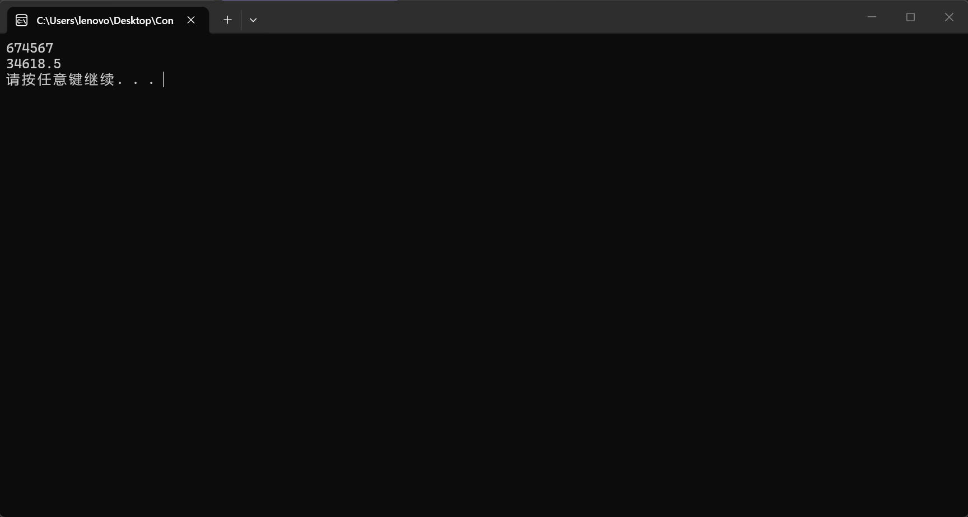
题目二2、根据用户给电影的打分score，输出对应语句，其中10~9 为"经典"，8~7为"非常好"，6~5为"
一般"，5以下为"烂片"，例如输入7的话输出"你认为电影非常好"。
解答：#include<iostream>
int main()
{
int i=0;
std::cin>>i;
if(i<5){
std::cout<<"烂片"<<std::endl;
} else if(i<=6&&i>=5){
std::cout<<"一般"<<std::endl;
} else if(i<=8&&i>=7){
std::cout<<"非常好"<<std::endl;
} else{
std::cout<<"经典"<<std::endl;
}
return 0;
}
运行结果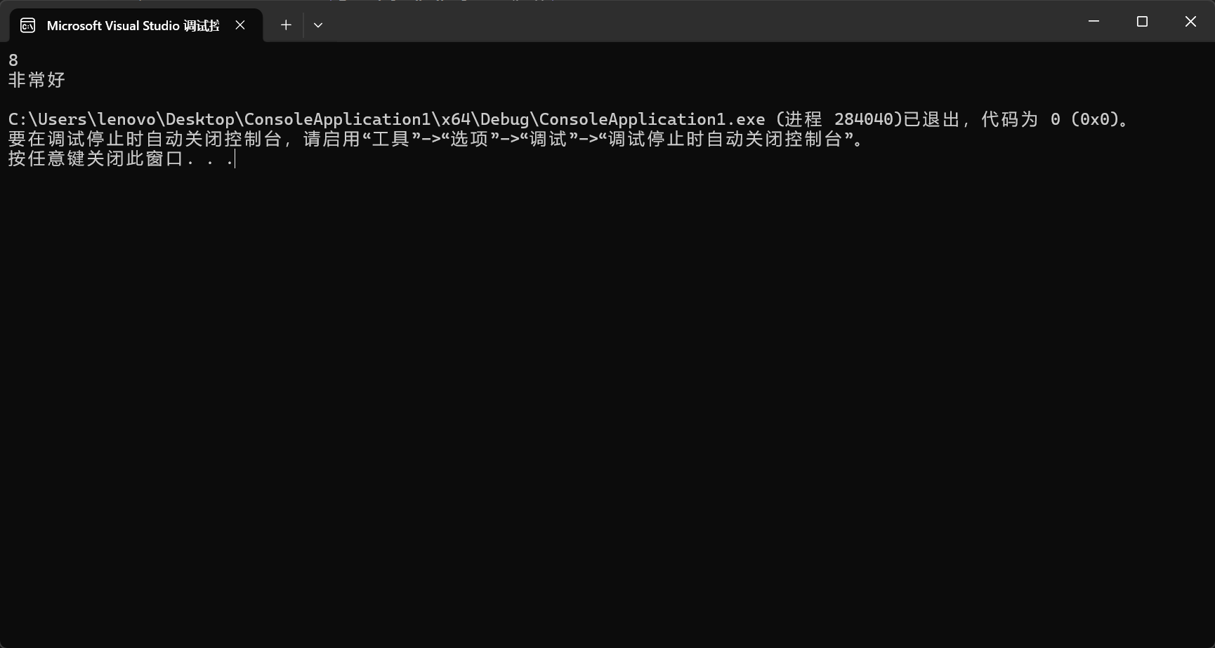
题目三输入一个整数，判断它是否为回文数（正读和倒读相同）。
解答#include<iostream>
int main() {
int a;
std::cin >> a;
if (a < 0) {
std::cout << "不是回文数" << std::endl;
}
int b = a;
int c = 0;
while (a > 0) {
int d = a % 10;
c = c * 10 + d;
a = a / 10;
}
if (b == c) {
std::cout << "是回文数" << std::endl;
}
else {
std::cout << "不是回文数" << std::endl;
}
return 0;
}

运行结果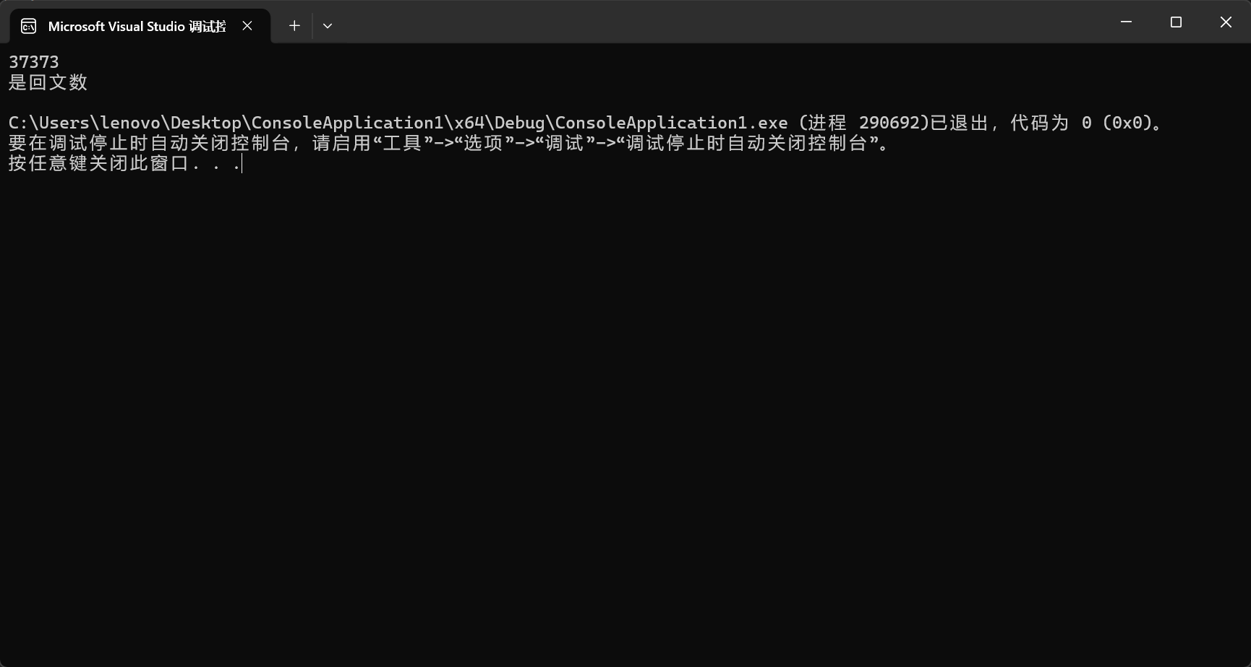
题目四判断一个三位数是否为水仙花数（各位数字立方和等于原数）。输出所有三位水仙花数。
解答#include<iostream>
int main(){
int a;
std::cout<<"请输入一个三位数"<<std::endl;
std::cin>>a;
int b=a;
int c=0;
while(a>99&&a<1000){
int d=a%10;
c=c+d*d*d;
a=a/10;
} if(c==b){
std::cout<<"是水仙花数"<<std::endl;
} else{
std::cout<<"不是水仙花数"<<std::endl;
}
return 0;
}
#include<iostream>
int main(){
int a=100;
while(a<1000){
int b=a;
int c=0;
while(b>0){
int d=b%10;
c=c+d*d*d;
b=b/10;
} if(c==a){
std::cout<<a<<std::endl;
} a++;
}
return 0;
}

运行结果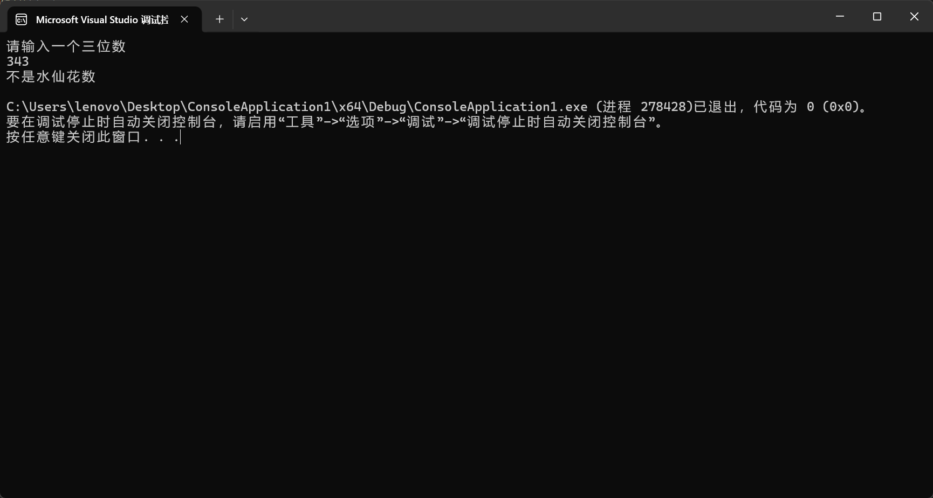
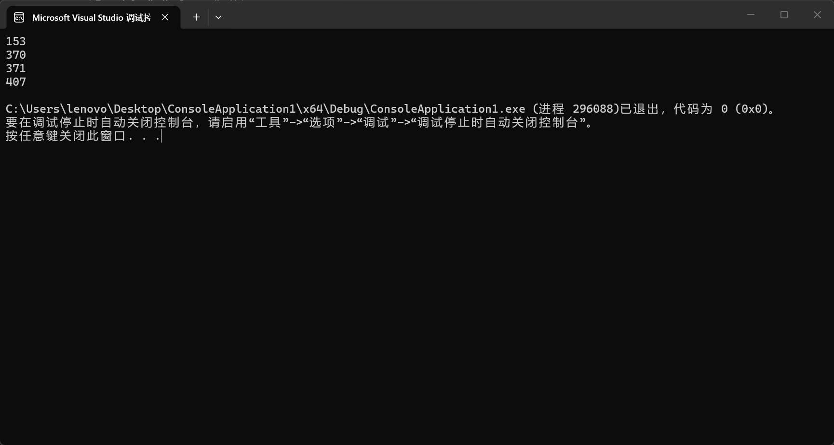
题目五输入两个正整数n和a，构造数列：a, aa, aaa, ..., 共n项（例如a=2, n=3时数列为2, 22, 222），
求数列所有项的和。
解答#include <iostream>
#include <iostream>
int main() {
int a, b;
int e = 0;
int d = 0;
std::cin >> a >> b;
for (int c = 1;c <= a;c++) {
d = b + d * 10;
e += d;
}
std::cout << e << std::endl;
return 0;
}
运行结果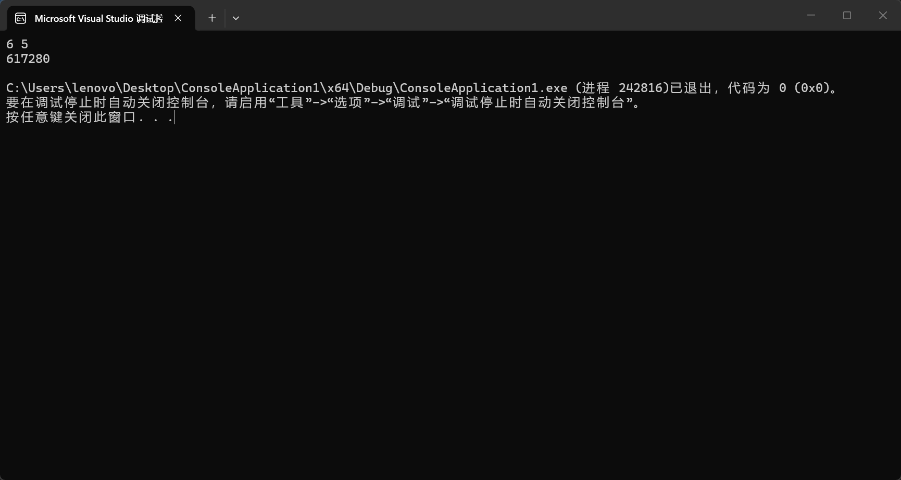
题目六6、输出9*9口诀表。
解答#include <iostream>

int main() {
int res;
for (int row = 1; row <= 9; row++) {
for (int j = 1; j <= row; j++) {
res = row * j;
std::cout << res << "\t";
}
std::cout << std::endl;
}
return 0;
}
运行结果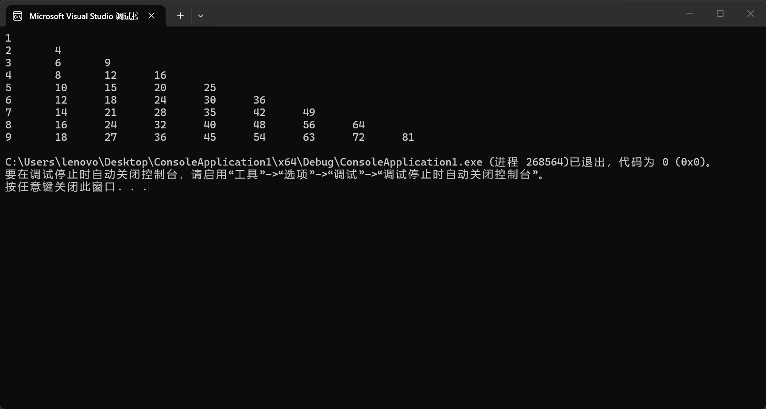
题目七古典问题：有一对（雌雄各一）兔子，从出生后第3个月起每个月都生一对兔子，小兔子长
到第三个月后每个月又生一对兔子，假如兔子都不死，问20个月中每个月的兔子总数为多少？
解答#include <iostream>

int main() {

long long a = 1, b = 1, c;

for (int i = 3; i <= 20; i++) {
c = a + b;
a = b;
b = c;
}
std::cout << "第20个月兔子总数为：" << b<<"对"<<std::endl;
return 0;
}
运行结果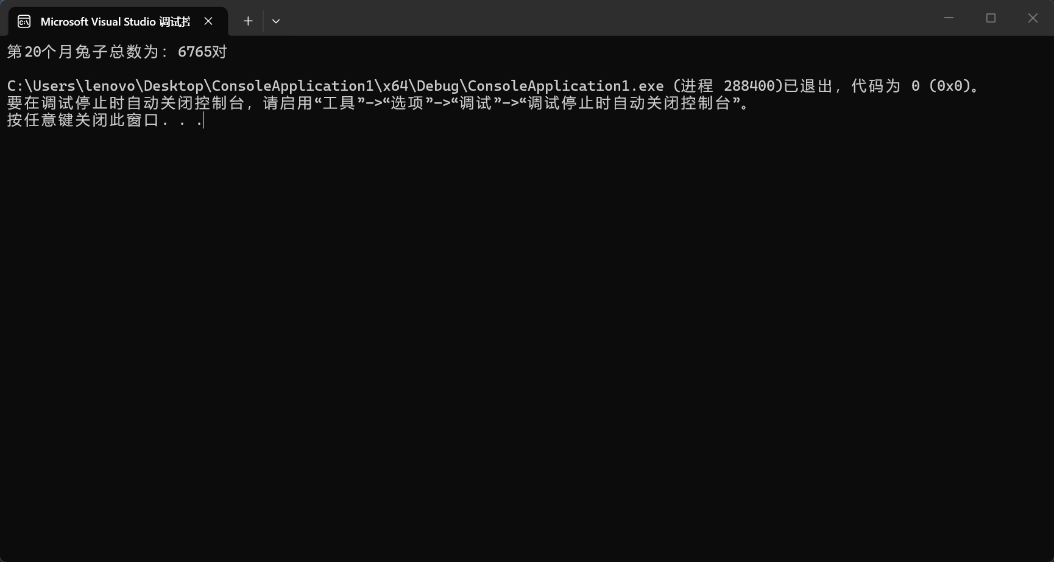
题目八**猴子吃桃问题：猴子第一天摘下若干个桃子，当即吃了一半，还不瘾，又多吃了一个第二
天早上又将剩下的桃子吃掉一半，又多吃了一个。以后每天早上都吃了前一天剩下的一半零
解答#include <iostream>

int main() {

int peaches = 1;

for (int i = 9; i >= 1; i--) {

peaches = (peaches + 1) * 2;
}

std::cout << "第一天共摘了 " << peaches << " 个桃子" <<std::endl;

return 0;
}
运行结果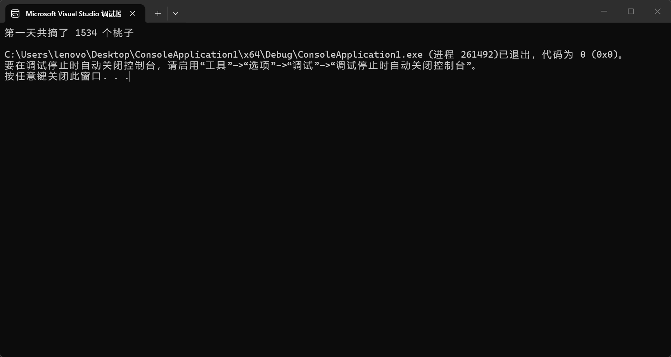

四、实验总结（本次实验的收获、体会、经验和教训）

